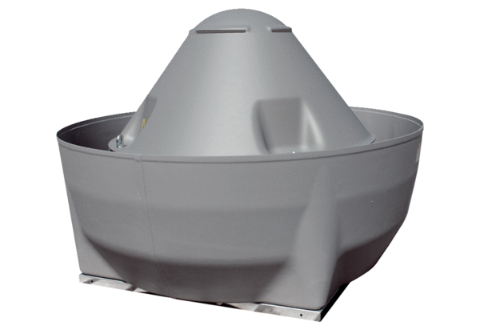Radijalni krovni ventilator DRD V 50/4 ExJedinica za pakiranje: 1 komAsortiman: C
Broj artikla: 0073.0550Proizvođač: MAICO

